- OBJETIVO
Establecer las directrices que serán adoptadas para poder identificar, evaluar y controlar los riesgos de fatiga durante las labores del personal.
- ALCANCE
Este procedimiento aplica a todas las actividades operativas y administrativas de Talleres Hidráulicos, así como a todos sus empleados, contratistas, subcontratistas y visitantes.
- REFERENCIAS LEGALES Y OTRAS NORMAS
    - Ley N° 29783 y su Reglamento aprobado mediante D.S. N° 005-2012-TR.
    - D.S. N° 024-2016-EM “Reglamento de Seguridad y Salud Ocupacional en Minería” y Modificatoria D.S. N° 023-2017-EM
    - Política de Fatiga y Somnolencia.
    - Reglamento interno de Seguridad y Salud Ocupacional.

- DEFINICIONES
  - Equipos de protección personal (EPP): Dispositivos específicos a ser utilizados adecuadamente por el trabajador para que lo protejan de uno o varios riesgos que puedan amenazar su seguridad o salud en el trabajo.

  - Técnico de ensamblaje: Persona físicamente apta y capacitada en temas seguridad, salud ocupacional y medio ambiente, encargada de realizar las operaciones de cortado, pelado, limpieza y prensado de mangueras hidráulicas.

  - Técnico Supervisor: Personal capacitado en temas de seguridad, salud ocupacional y medio ambiente, encargado de verificar el cumplimiento adecuado de las operaciones de cortado, pelado, limpieza y prensado de mangueras hidráulicas, de acuerdo con el procedimiento establecido.

  - SSOMA: Seguridad, Salud Ocupacional, Medio Ambiente y Calidad.

  - Fatiga: Se entiende como la falta de energía y motivación como respuesta normal al esfuerzo físico, estrés emocional, aburrimiento, monotonía o falta de sueño. También puede ser resultado de trastorno psicológico o fisiológico grave.

Entre las causas para la fatiga tenemos:
    - Anemia.
    - Trastornos del sueño como insomnio
    - apnea obstructiva del sueño o narcolepsia
    - Dolor o dolor crónico.
    - Hipotiroidismo.
    - Depresión, aflicción

  - Somnolencia: Uno de los más notables efectos de la fatiga, aunque no es la única manifestación.

  - Salud: Es el estado de completo bienestar físico, mental y social y no solamente la usencia de infecciones o enfermedades, según la definición de la Organización Mundial de la Salud (OMS), también se puede definir como el nivel de eficacia funcional o metabólica de un organismo, tanto a nivel micro (celular), como en lo macro (social).

  - Promoción de la salud: El proceso que permite fortalecer los conocimientos, aptitudes y actitudes de las personas para participar responsablemente en el cuidado de su salud.

- ESPECIFICACIONES DEL ESTÁNDAR

ETAPA | DESCRIPCION | RESPONSABLE | REGISTRO
Prevención | Se busca promover y prevenir la aparición de indicadores y sintomatología de fatiga y somnolencia, a través de:  1.Difusión del presente estándar.  2.Control de horas extras trabajadas.  3.Educación de trabajadores: educación por medio de campañas comunicacionales acerca de hábitos condiciones de descanso personales para prevenir y controlar la fatiga, además de informar de condiciones médicas, desordenes de sueño existente, drogas y alcohol como causa de fatiga y somnolencia.  4.“Levantar mano”: Es Cuando un trabajador al desempeñar sus labores percibe sintomatología e indicadores de fatiga y somnolencia que impactan en el desarrollo de sus actividades diarias, frente a lo cual debe informar a su supervisor respecto de la vivencia a fin de recibir algún apoyo que permita mejorar su estado.  El supervisor registra las posibles causas y horario en que ocurre, comunicando vía correo electrónico a la jefatura de SSOMA.  En caso de que se repita más de 3 veces en el mes, el jefe de SSOMA es el encargado de coordinar la asistencia del trabajador a una evaluación médica. | Jefe SSOMA  Jefes de área  Técnico Supervisor | SG.TH.for.017 Registro De Charlas y/o Capacitaciones  Correo electrónico
Identificación y/o Diagnostico | Incluye acciones destinadas a la detección precoz de fatiga y somnolencia, y los lineamientos a seguir para su mejora.  1.Aplicación de Encuesta: Es de responsabilidad del Técnico Supervisor y Jefatura de SSOMA, aplicar la encuesta de conductas del sueño. Esta encuesta debe ser aplicado en forma trimestral.  2.Atención Evento – post Incidente: Luego de reportar un incidente/accidente. Se debe evaluar al trabajador o trabajadores involucrados de acuerdo con el presente procedimiento de somnolencia y fatiga.  3.Levantar la Mano: En base a la información registrada, se confeccionará un informe “levantar mano”. | Jefe SSOMA  Jefes de área  Técnico Supervisor | SG.BAR.for.025 Test De Somnolencia De Epworth  Correo electrónico
Intervención | Incluye acciones de intervención y tratamiento brindados a los trabajadores con problemas de fatiga, garantizando la reintegración segura al trabajo. (Evaluación médica) | Jefe SSOMA  Jefes de área  Técnico Supervisor | Correo electrónico

- RESPONSABILIDADES
  - Gerencia General
- Aprobar del presente documento, así como, fiscalizar y otorgar los recursos necesarios para la implementación y cumplimiento del presente estándar en todas las operaciones de Talleres Hidraulicos S.A.C.

  - Jefe SSOMA
- Planificar e implementar los requisitos del presente estándar
- Controlar el cumplimiento de este estándar de fatiga y somnolencia.
- Asegurar que el personal que participara esté entrenado en el presente estándar

  - Jefe de área y/o supervisores
- Participar activamente en la revisión del presente estándar
- Comunicar a la jefatura de SSOMA si no cuenta con el entrenamiento o tiene limitación para realizar la labor.
- Asegurar que el personal que participara esté entrenado en el presente estándar

  - Personal de la empresa
- Participar activamente en el cumplimiento del presente estándar
- Comunicar al jefe inmediato si no cuenta con el entrenamiento o tiene limitación para realizar la labor.
- Respetar y hacer respetar los controles establecidos para los riesgos identificados.

- REGISTROS, CONTROLES Y DOCUMENTACION
- Correo electrónico.
- SG.BAR.for.025 Test De Somnolencia De Epworth
- SG.TH.for.017 Registro De Charlas y/o Capacitaciones

- REVISIÓN Y MEJORAMIENTO CONTINUO
La actualización y revisión de estos documentos se debe realizar en forma anual o cuando sea necesario un cambio y/o modificaciones.

Elaborado por: | Revisado por: | Revisado por: | Aprobado por:
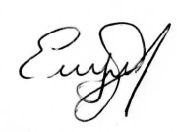 |  | 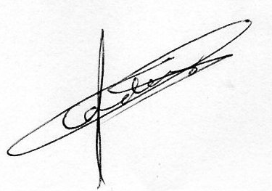 | 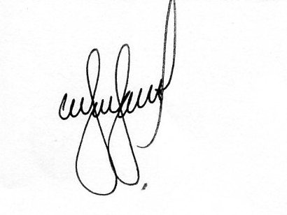
EDIN GONZALEZ  Técnico Supervisor | EDIN GONZALEZ  Técnico Supervisor | ERICK CORDOVA  Jefe SSOMA | ENRIQUE GAMIO  Gerente General
Fecha: 10-01-22 | Fecha: 10-01-22 | Fecha: 10-01-22 | Fecha: 11-01-22

